豊かな心を育む保健学習のあり方
～特別支援学校における性教育の実践～
高知大学教育学部附属特別支援学校 教諭 中尾 隆文
１ はじめに
「知的障害特別支援学校の生徒の自己肯定感が高くないように感じる」という声は、特別支援学校の現場においては少なからず聞こえてくるものである。その要因は、自らの障害受容、育ちの中での傷つき体験、社会的背景など様々であると思われる。自己肯定感の育ち、つまり「自分って良いところがあるじゃない」というイメージをもっていないとすれば、今を、将来を豊かに暮らしていくことは困難となろう。自分に対する自信が芽生えてこなければ、さらに言えば、今の自分の存在価値に疑問を抱えているとすれば、「あんなことをやってみたい」「こんな自分になりたい」など、将来に対する夢や希望を抱くことは難しい。
A校では20年以上にわたり性教育の実践が行われている。その中で、自分の心と身体の成長について科学的に知ることの大切さが教員間で共通理解されており、その視点から授業が展開されてきた。
しかし、それに加えて、性教育の授業の中で自らの成長について考え、成長していること、成長している自分はとても大切な存在であるという自己肯定感を育むことは生徒にとって大きな意義があるのではないかと思われる。つまり、性教育は性に関する知識を学ぶだけの場ではなく、自分について知り、自分の良さ・価値・可能性を考えていく場となると考えられる。これまでの本校の現状としては、性教育授業の担当者が固定されていないため、授業者によって実施回数や取り扱う内容、手立て等が変わっていくという課題があった。また、実践の蓄積はあるが、その検証がしっかりと行われてきたとは言えず、知的障害特別支援学校の生徒にとって、性教育の必要性はあるのか、どのような内容を取り上げ、どのような手立てで授業を展開するのかという共通の理論的なフレームができあがってはいなかった。これは本校に限らず、特別支援教育における課題と言えるかもしれない。

２ 研究の目的と方法
本研究では、特別支援学校における「自己肯定感を育む性教育のあり方」について検討することを目的とする。
具体的な方法としては、まず、障害特性や課題を考慮した学習集団を編成し年間授業計画を作成する。次に、生徒の自己肯定感に視点を当てた授業のフレームを作成し、それに基づいた授業を実践する。その際、授業におけるルールづくり、視覚教材の活用、生徒相互の関わり合いを大切にするグループワークを取り入れる。授業の検証に当たっては、ビデオ記録や生徒の感想文の分析を活用する。加えて、生徒の課題の明確化および生徒の自己肯定感の変化をみるために、生徒へのアンケート調査を実施する。
なお、今回の研究では、高等部、特に障害の程度が中・軽度の生徒を対象とした授業のあり方について検討することとする。

３ 研究の内容
(1) 年間授業計画の作成
A校高等部では、性教育を含めた保健の授業を年間７～９回程度行っている。授業は２グループに分かれて実施しており、１グループは障害の程度が重度もしくは言葉によるやりとりでは理解が難しい生徒が対象である。２グループは障害の程度が中・軽度で、言葉によるやりとりや友達同士の話し合いで学習が深まる生徒を対象としている。グループ別年間授業計画は以下の通りである。
表１ 年間授業計画
 | １グループ | ２グループ
4月22日 | 心身の健康（オリエンテーションを兼ねる）
6月24日 | 歯磨きをしよう | 喫煙の害
7月17日 | 手洗い・うがいをしよう | 第二次性徴
9月30日 | 身体の名称 心地いいタッチ | パートナーとの出会い
12月18日 | 清潔 風邪の予防 | 怪我や病気の予防・対応
1月29日 | 歯磨きをしよう | 豊かな関係作り
3月3・5日 | 身だしなみ 心地いい関係 | ＷＹＳＨ教育

(2) 授業のフレーム
これまでの実践から、授業を実施するに当たって「フレームをしっかりともつこと」がなければ、内容や手立てに揺れが生じることが教員間で話し合われていた。そこで、生徒の力が授業の中でどのように育っていくのか、教員をはじめ支援者はどう関わるべきかを下記のモデル図に示した。
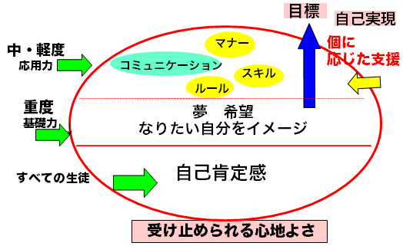
図１ 本校における性教育のフレーム

自己肯定感の育成のためには「あなたって価値があるんだよ」「いいところがあるよ」というメッセージが伝わることが必要であり、そのためには生徒にとっての「受け止められる心地よさ」が基礎となると考える。そのうえで、すべての生徒に対して自己肯定感を育て、豊かなものとする授業を計画し、実践する。重度の生徒に対しては基礎的な部分に重点を置き、中・軽度の生徒に対しては「夢や希望をかなえ、自分がなりたい」と思う将来像に近づくために必要な知識やコミュニケーション・ルール・マナーなど社会の中で生きていくために必要なスキルの育成も取り入れていく。また、そこでは個々の障害特性に応じた支援が提供されるべきであろうと考え、「自分っていいところあるかも」、「こんな自分になってみたい」というイメージをもたせながら「そのためには、こんな勉強をしなくちゃ」と身につけるべきルールやマナー、スキルを主体的に学び、自らの目標に向かう力を育てていくという過程をイメージし、図に示した。

(3) 授業実践
ア 授業のルールづくり
授業では「意見があるときは手をあげる」「他の人の意見を否定しない」「誰かが話しているときは聞く」という３つのルールを設定している。「○○しなさい」「○○はだめ」といった指示や命令をせず、「○○は違う」と否定する場面を排除し、みんなが「あなたの意見をしっかりと聞き、受け止めているよ」というメッセージを伝えるためである。
授業のルールを設定することで、授業が和やかな雰囲気となり、ふだんと比べて生徒からの意見が多く出されるようになった。また、授業中に「静かに」と注意する場面がなくなり、少々にぎやかになっても、ルールを指さしたり、「今は誰が話してますか？」「じゃあ、どうしますか？」と自分たちで考えたりし、適切な行動に移そうとする姿勢が見られるようになった。意見を発表したり、友達の意見をしっかりと受け止めたりする姿勢も強くなっている。特にグループワークの場面では、友だちからの意見が深く響くようである。

イ 視覚教材及びグループワークの活用
まず、10月に行った「パートナーとの出会い～人を好きになるってどんなこと？～」を例として提示する。
はじめに「免許を取ることができるのは？」「選挙で投票できるのは？」「結婚できるのは？」などのクイズで自分たちが大人に近づいていることを確認した。その後、AKBをはじめ生徒の好きなJ-POPの恋に関する歌詞、ドラマや映画に描かれている恋愛などに触れ、恋愛について考えていった。
次にグループワークでは、「好きな人（大切な人）って、どんな存在でしょう？」というテーマで話し合った。「好きな人」は「相談してくれる人」「優しい人」、「一緒にいるとどんな気持ち？」では「あたまがその人のことでいっぱい」「ねむれない」「どきどきする」「ムラムラする」、「どんなことをしたい？」では「デートしたい」「なかよくしたい」「手をつないで一緒に歩きたい」「大切な人とゲームをしたい」などの意見が出された。活発で楽しそうな話し合いであった。出される意見への反応は大きく、それでも「それは違うよ」と否定することなく、互いの意見を大切にする姿が見られた。授業後の感想は以下のとおりである。

表２ 生徒の感想文から
１ 今日の授業はどうでしたか？
分かった １１名 よく分からなかった ０名 どちらでもない １名
２ 自分は「大人に向かって成長している」と思いますか？
思う ９名 | 思わない ２名 | どちらでもない １名
３ あなたには「大切な人」がいますか？
いる ７名 | いない ３名 | よく分からない １名
４ 大切な人との関係作りで大切なことは何でしょう？
・相手の気持ちだと思います
・お互いの気持ちを思うこと 助け合うこと
・一ばんにあいてのきもちをかんがえてあげる
・人を守る あいてのことをおもいやる あいてのことを守りたい大切にしたいという気持ち
・大切になかよくする
・相手の人ときずなを深める
・相手の気持ちを考えることが大切だと思った
・大切な時間が過ごせること
５ 今日の授業で思ったことや感じたことを書いてください
・れんあいはいろいろ大変なんだな～と思いました
・パートナーと仲良くすごしていくにはすなおに気持ちを伝えるということが分かりました
・ＶＴＲの男の人が一ばんいかんかった
・私はなぐったりしたりダメだと思います。かのじょだからなんでもゆうことをきいてくれるだろっていわれたらちょっとこまるとおもう
・愛と恋の学習をしました
・愛と恋の勉強をしました
・今日の授業は、わかりやすかったです
・今日は、ほけんをしました。がんばりました
・まさしく愛が学べた
・大切な人の関係作りを勉強して気持ちを考えることがいいことだと思った
・今日は、授業がむずかしくうまく分かりませんでしたが相手を考える事は大事だと思う
下線部は、授業の中で教員が用いた言葉ではなく、生徒が自分の言葉で記述したものである。相手の気持ちを考える大切さに気づき、その気づきを自分の考えの中に落とし込んでいる様子がうかがえる。また、授業に対して「難しい」と素直に伝えることもできている。
表３に示すのは、参観した教員の感想である。教員からは肯定的な感想が出された。ふだんの学習の中では友だち同士で意見を出し合う場面が多くないが、授業で見られた生徒の姿から保健の学習の大切さを感じたようである。かつては「性教育は問題を抱える生徒にのみ行えばいい」という声もあったが、実践の積み重ねにより目指す方向性が確立されてきていると考えられる。
表３ 教員の感想文から
・生徒達は、いつもの授業とはまた違った表情で興味をもって学習できていたように思います。
・子どもたちは集中できていたと思います。前回は○○さんが少しおもしろくない様子がみえたが今日はとても積極的であった。
・生徒たちにとってとても必要な学習ができた意義深い授業だったと思います。誰もが持つ恋心、「みんなそうなんだ」「そんな気持ちになっていいんだ」と自分が肯定され安心した気持ちを持った生徒も少なからずいたと思います。特に西野カナなどのふだんから聞きこんでいる曲の歌詞をとりあげたことは具体的でよかったと思います。そのおさえがあってグループワークに入ったので意見も出しやすくなって、よい流れでした。ＤＶのことも高校生として人として知っておくべきことで、ただ盛り沢山だったので、後半教えることが中心になっていき、もったいない点がありましたが。全体を通して吟味された教材には感心しました。

次に、生徒がよく考えた意見が見られる例として「喫煙の害」の授業を取り上げる。
「友達がたばこをすっていたらどうやってとめますか？」というテーマに対してグループワークで出された意見を表４に、「たばこをすいたいと思いますか？」という質問項目への回答その理由及び授業の感想を表５、６に示した。
ここでも、生徒は自分たちの考えた言葉で感想を記している。たばこを吸いたくない理由として「自分にとってどうであるか」、「自分がどう思うか」ということがよく考えられている。また、感想文の中にも自分の健康や考えを基に意見を出している。「自分のことを大切に思う」気持ちを育て、「そのために何ができるのか」考えようとする姿勢の芽生えが見られる。
表５ 回答とその理由
表４ グループワークで出された意見
友だちがたばこをすっていたらどうやってとめますか？
・友だちのおやにせっとくしてもらう
・いっぱつなぐる 目をさまさせる
・いちおうそのともだちにいってみる
・がんになるからやめてよという
・「やめて」「すいすぎ」
・「やめて」「すいすぎ」びょうきになるでぇ～」「たばこきんし」
・「がんとか、のうこうそくになるから」
・すった人がくさくなるから」「からだに悪くなる」
・「口びるが青くなったりするから」
・やめてと言う
・とりあえげてそのばでもやす
・体にわるいからやめてね
・やめないと友達やめるとどなりつける
・やめたほうがいいよ
「思わない」と答えた理由
・わからないときは先生に聞く
・体の中に有害をおこすから
・くさいから
・はいがんになったりのうこうそくになったりするからです
・肺がんになったりするから
・体に悪いからです
・くさいのとびょうきになるから
・病気になったりいぞんしょうになってやめれないから
「分からない」と答えた理由
・わからないものはわからない

表６ 授業の感想
・タバコは、肺がんいぞんしょうなどさまざまなびょうきを発生させるきけんな物だとあらためて分かりました。いろいろ勉強になりました。
・今日はたばこの授業をしました。肺ガンやいろんな病気がある事をしりました。まわりではおじいさんやいろんな人がすっていてめいわくだな～といつもおもいます。
・たばこにはゆうがいぶっしつがふくまれていてガンやしんきんこうそくなどの病気になってしまいます。たばこはとてもおそろしい物だと思います。
・たばこをずっとすっていたらがんになることはしっていたけれどほかにもびょうきもあるということはしりませんでした。
・喫煙の話をしました。いろんなたばこの種類を見ました。すごく難しいかと思いました。
・たばこはけむりをすったりすると大変だし肺がんになったりするし体に異変ができたりするからだと思います。
・たばこについてべんきょうをしました。２０になってたばこをすいたくないです。せいちょうのさまたげになるからいやです。２０になったらたばこも酒もしたくないです。
・たばこは体にゆうがいである。だけどすっている人、大人はたばこが好きな人、人それぞれだからしかたない。だけどぼくは、ぜったいにすいたくないと思います。
・タバコを無理やりすすめられていることの勉強で体に被害をおよぼすと感じました。
・たばこはすわない。人にめいわくにならない。

(4) アンケート調査
６月と２月に自己肯定感に関連するアンケートを実施した。結果は図２のとおりである。
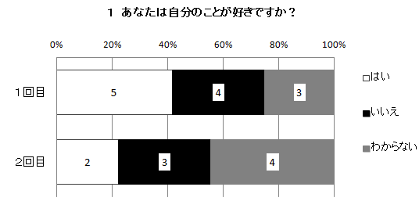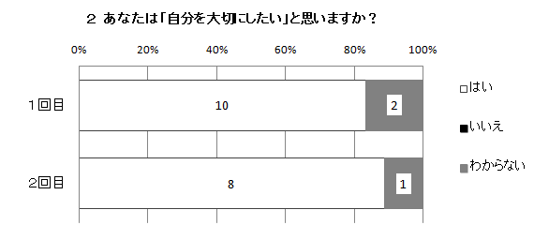
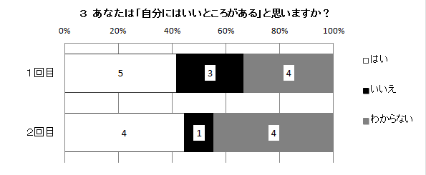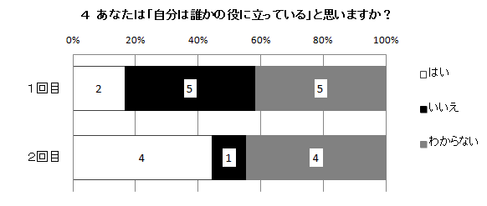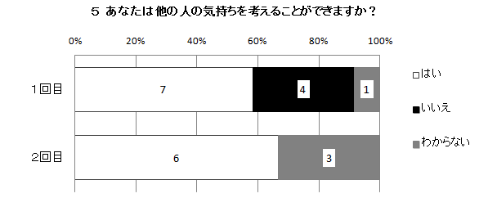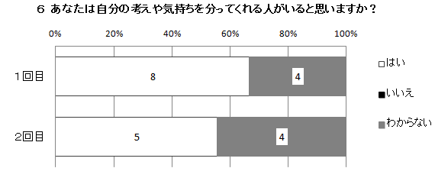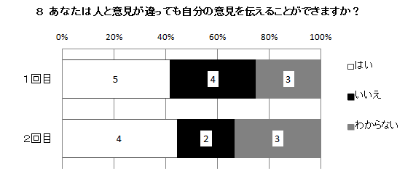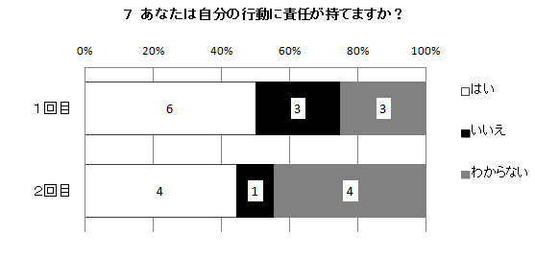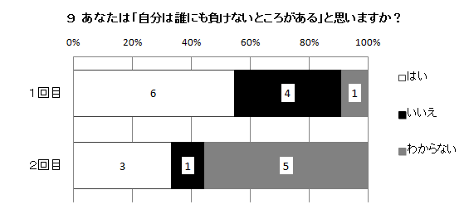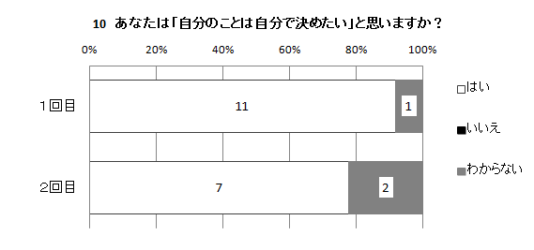
図２ アンケート結果

１回目に行ったアンケートでは「自分のことは自分で決めたい」とは思いながらも、「自分のことを好きだ」とは言いがたく、「相手のことを考えること」が苦手で、「自分にはいいところがある」とは感じられない生徒像が見られる。
２回目では、１回目で「いいえ」の回答があった７項目中６項目で、「いいえ」の回答率が減少している。これは自己肯定感の低さが軽減しつつあることを示唆するものと考えられる。

４ 成果と課題
生徒の自己肯定感を育む性教育の実践の成果と課題について検討する。
まず、授業の中でルールを明確に示したことで、生徒は穏やかな表情を見せていた。このことは、友達が一緒で、自分の意見を否定されることなく、必ず受け止められるという安心感が要因であると考えられる。この受け止められる心地よさをベースとして授業が展開されていくことは図１で示したとおり重要であったと考える。そこでは、一つ一つの考えや意見が大切にされ、「自分っていいところあるかも」と自分の良さに気づき、その気持ちを深めていくきっかけとなっている。授業中の発言や上記のグループワーク、感想文からその成長を見ることができる。また、ここではふれていないが、子どもから大人へ成長している自分についても考える授業も行っている。これらをベースとして「あんなことをやってみたい」「こんな自分になりたい」と夢や希望、将来像を描いていくことができるのではないかと考える。
学習形態については、障害特性や課題などを考慮したグループ編成を行うことが有効であると考えられる。グループワークを取り入れた実践で見られたように、障害の程度が中・軽度で、話し合いで学習が深まる生徒にとっては、生徒同士の刺激は非常に大きく、生徒同士で意見を出し合い、お互いの意見を認め合う機会となっている。授業の分析に当たっては生徒の感想については、自由記述で思ったことを表現することが困難な場合があるため、例えば、キーワードから気持ちを整理して書き進めやすいよう支援することも考えられる。その際には、そこに書かれている文章をどのように読み取るのかという授業者のセンスも問われることになろう。
今回の実践において、性教育の授業が自分を見つめ、知る時間となるとともに、受け止められ肯定される場、友達と意見交換する場となり、自己肯定感の育成につながっていく可能性が示唆されたと考えられる。自己肯定感に関するアンケートの変化からも、生徒の自己肯定感の高まりの兆しを見ることができた。
課題として、授業の効果を、尺度等を用いて検証するには至らなかったことがあげられる。授業の成果や生徒の成長をより正確に捉えるための尺度の活用が今後の課題である。また、アンケート調査で得られた自己肯定感の高まりの兆しについて、この成長をさらに伸ばしていくためには何が必要であるかなど、様々な視点からさらに研究を深めていく必要がある。

５ おわりに
特別支援学校の性教育のあり方について考えてきたが、まだまだ課題は山積である。現在、より授業の内容を深化させるために週１回30分の課外授業を展開しているほか、重度の生徒へのアプローチとしてリラクゼーションを取り入れた授業づくりを行っている。今後も特別支援学校における性教育がより生徒の豊かな心を育むものとなるよう実践・研究を進めていきたい。
参考文献
木原雅子（2006）『１０代の性行動と日本社会－そしてWYSH教育の視点』ミネルヴァ書房
森田ゆり（2000）『多様性トレーニングガイド－人権啓発参加型学習の理論と実践』部落解放人権研究所
森田ゆり（2008）『子どもへの性的虐待』岩波書店

